Effektive Nutzung von Abstellgleisen in Schnellbahnnetzen – Absolvent der TH Wildau berichtet über seine Ergebnisse für das Berliner S-Bahn-Netz
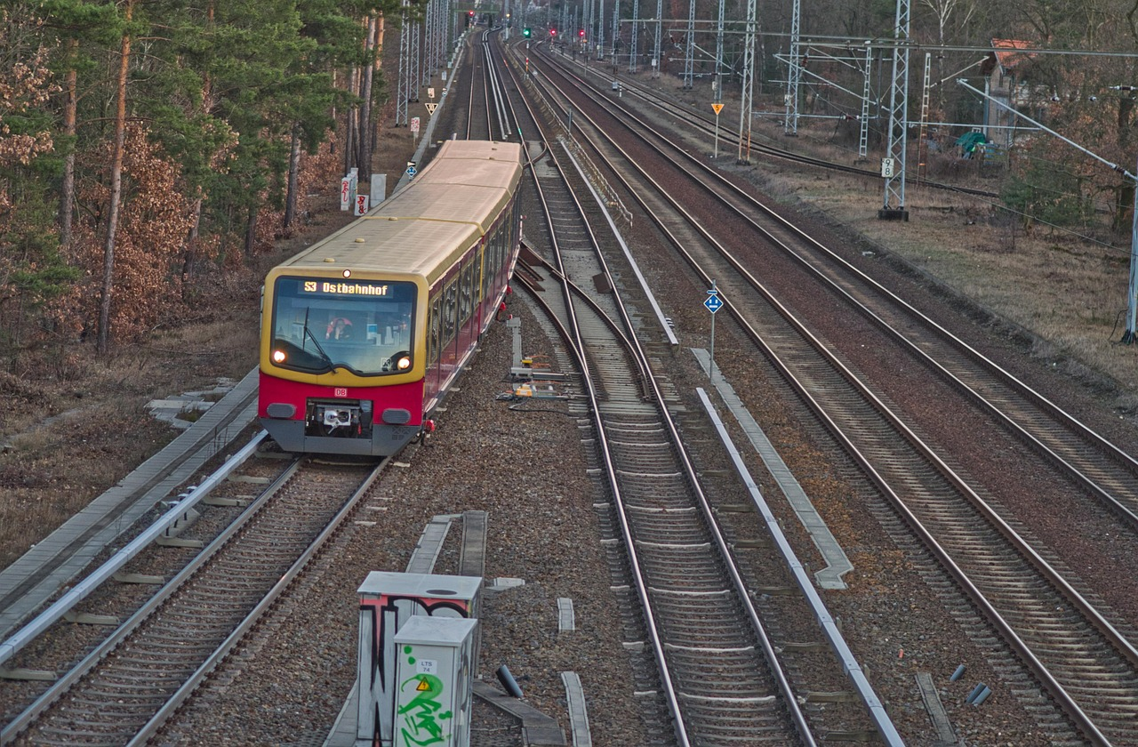
Bildunterschrift: Sollten Abstellgleise in Schnellbahnnetzen für die Disposition freigehalten werden? Dieser Frage widmete sich Bennett Bussek im Rahmen seiner Bachelor-Arbeit bei der S-Bahn Berlin GmbH.
Bild: Pixabay
Subheadline: Publikation
Teaser:
Die effektive Nutzung von Abstellgleisen zur Optimierung der Betriebsführung im Netz der S-Bahn Berlin ist Thema einer Publikation des Wildauer Verkehrssystemtechnik-Absolventen Bennett Bussek in der Fachzeitschrift „EI - Der Eisenbahningenieur“.
Text:
Welche Abstellgleise in Schnellbahnnetzen sollten wann für die Disposition freigehalten werden? Dieser Frage widmet sich eine Publikation der Technischen Hochschule Wildau (TH Wildau) in der Oktober-Ausgabe der Fachzeitschrift „EI- Der Eisenbahningenieur“. Bearbeitet hatte das Thema Bennett Bussek im Rahmen seiner Bachelor-Arbeit im Studiengang Verkehrssystemtechnik an der TH Wildau und im Bereich der Produktionsplanung der S-Bahn Berlin GmbH.
Es geht darum, für die knappe Ressource 'Abstellgleise' zu entscheiden, ob diese zur Vermeidung planmäßiger Leerkilometer durch beispielsweise an Wochenenden nicht benötigte und dort abgestellte Züge belegt werden sollen. In dem Zusammenhang wird diskutiert, ob bestimmte Abstellgleise gezielt freigehalten werden sollen, um im Falle von Betriebsstörungen der Disposition etwas bessere Voraussetzungen für eine möglichst gute Betriebsdurchführung zu ermöglichen. Insbesondere wenn über längere Abschnitte keine Weichenverbindungen vorhanden sind, damit ein Zug auf das andere Streckengleis wechseln kann, ermöglicht die gezielte Freihaltung eines Abstellgleises in einem naheliegenden Bahnhof in Abhängigkeit von verschiedenen betrieblichen und ökonomischen einen Nutzen.
Es ist gleichzeitig der erste deutschsprachige Artikel in einer Fachzeitschrift, in dem ein Bachelor-Absolvent des Studiengangs als Autor über seine Abschlussarbeit berichtet.
Weiterführende Informationen
Publikation: Bennet Bussek, Christian Liebchen, Klaus-Martin Melzer 2025: Abstellgleise in Schnellbahnnetzen – für Disposition freihalten? in EI -Der Eisenbahningenieur, Ausgabe 10/2025, S.53 ff.
Die Homepage der Online-Variante der Zeitschrift ist über folgenden Link zu erreichen: https://www.eurailpress.de/abo/ei-der-eisenbahningenieur.html
Link des Einzelartikels (mit Login / Paywal) im Online-Archiv der Zeitschrift:
https://eurailpress-archiv.de/SingleView.aspx?show=13141604
Informationen zum Studiengang Verkehrssystemtechnik der TH Wildau: www.th-wildau.de/vst
Über die Technische Hochschule Wildau: Die Technische Hochschule Wildau gehört zu den größten Fachhochschulen in Brandenburg. Mit einem Fokus auf angewandte Forschung, Digitalisierung und Zukunftstechnologien bildet sie Studierende praxisnah für den Arbeitsmarkt von morgen aus. Zukunftsfähige Mobilität ist eines der drei Forschungsfelder der Hochschule. www.th-wildau.de
Fachliche Ansprechperson TH Wildau:
Christian Liebchen
Studiengangsprecher Verkehrssystemtechnik
TH Wildau
Hochschulring 1, 15745 Wildau
E-Mail: christian.liebchen@th-wildau.de
Ansprechpersonen Externe Kommunikation TH Wildau:
Mike Lange / Mareike Rammelt
TH Wildau
Hochschulring 1, 15745 Wildau
Tel. +49 (0)3375 508 211 / -669
E-Mail: presse@th-wildau.de
Web: www.th-wildau.de/hochschulkommunikation

